OperaMasks-UI 开发指南

1. Operamasks-UI简介
1.1. OM-UI简介
1.2. jQuery用法简介
1.2.1. jQuery简介
1.2.2. jQuery写法的特色
1.3. OM-UI入门实例
1.3.1. 下载组件库
1.3.2. 发布包文件结构
1.3.3. 搭建环境
2. OperaMasks-UI组件
3. 组件的动态更新
3.1. 组件动态更新的两种方式
3.2. 轻量更新
3.3. 组件重画
3.4. 两种更新方式的比较
4. 组件国际化
4.1. 原理
4.2. 实现国际化
5. OM-UI继承体系，OMWidget基类介绍
5.1. OM-UI继承方式
5.2. OMWidget基类介绍
5.2.1. 组件的创建步骤
5.2.2. 事件的统一触发
5.2.3. 组件的销毁
5.2.4. 组件的属性动态改变
5.2.5. 配置的统一获取
6. om-core.js 方法介绍
6.1. 对JQuery fn的命名空间的扩展
6.2. 自定义的选择器
7. 自定义组件示例
8. 组件主题皮肤，如何自定制组件样式
8.1. OM-UI对主题的支持
8.2. 修改组件样式
8.3. 自定义主题

第1章 Operamasks-UI简介
1.1. OM-UI简介
1.2. jQuery用法简介
1.2.1. jQuery简介
1.2.2. jQuery写法的特色
1.3. OM-UI入门实例
1.3.1. 下载组件库
1.3.2. 发布包文件结构
1.3.3. 搭建环境

1.1. OM-UI简介
OM-UI是一个基于jQuery的前端组件库。它提供了丰富的组件，包括各种表单组件、布局组件、功能性组件等。它旨在帮助用户快速构建企业应用。它是简单易用的，并配有丰富的文档、示例和详实的开发手册。最重要的一点，它还是国内罕有的前端开源组件库。

第1章 Operamasks-UI简介
1.1. OM-UI简介
1.2. jQuery用法简介
1.2.1. jQuery简介
1.2.2. jQuery写法的特色
1.3. OM-UI入门实例
1.3.1. 下载组件库
1.3.2. 发布包文件结构
1.3.3. 搭建环境

1.1. OM-UI简介
OM-UI是一个基于jQuery的前端组件库。它提供了丰富的组件，包括各种表单组件、布局组件、功能性组件等。它旨在帮助用户快速构建企业应用。它是简单易用的，并配有丰富的文档、示例和详实的开发手册。最重要的一点，它还是国内罕有的前端开源组件库。

1.2. jQuery用法简介

1.2.1. jQuery简介
jQuery是一个优秀的轻量级javascript框架，能够兼容所有主流的浏览器，它在节点选择器、事件、动画、样式操作、AJAX等方面都有很深的造诣。最吸引人的还是它非常容易上手，扩展也很简单。它拥有非常之多的用户，同时涌现出了各种各样的插件。

1.2.2. jQuery写法的特色
- $符号
“$”符号是jQuery的一个速写法，可以用它来选择页面上的dom元素，举个示例，有如下代码:
<div id="menu">
<ul>
<li>配置管理</li>
<li>人员管理</li>
<li>权限管理</li>
</ul>
<ul>
<li>我的审批</li>
<li>我的待办</li>
<li>我的已办</li>
</ul>
</div>
现在想要选择第二个ul 节点，用jQuery来写的话，非常的简单, $(“#menu ul:last”) 这一句代表的便是第二个ul节点了，然后想要再进行额外的操作，比如，添加一个样式的话，只要 $(“#menu ul:last”).addClass(“your class”); 这样一句就可以了。
- jQuery的链式操作
很多时候要对页面上的很多节点同时进行操作，比如添加样式，设置背景等等，而jQuery的链式操作在这里起到了非常便利的效果。且看如下例子:
<table id="hero">
<tr>
<th>姓名</th>
<th>自我介绍</th>
</tr>
<tr>
<td class="smaller">张飞</td>
<td>我力气就是大，不信咱们来掰手腕!</td>
</tr>
<tr>
<td>诸葛亮</td>
<td>我算命很厉害的，瞧，你面带红润，该走桃花运啦，别忘了分点喜糖!</td>
</tr>
<tr>
<td>曹操</td>
<td>我百万雄师为何连一个小小赤壁都过不了，难道老天也跟老夫作对!</td>
</tr>
</table>
现在想达到这样的目的：把“张飞”名字改为红色，背景改为蓝色，并添加一个额外的样式类“bigger”，同时删除“smaller”这个样式，那么可以这样写：
$("#hero").find("tr:eq(1) td:first")
.css({color:"red" , background:"blue"})
.addClass("bigger")
.removeClass("smaller");
这便是链式操作了，一个是方便，一个是代码可读性也加强了。

1.2. jQuery用法简介

1.2.1. jQuery简介
jQuery是一个优秀的轻量级javascript框架，能够兼容所有主流的浏览器，它在节点选择器、事件、动画、样式操作、AJAX等方面都有很深的造诣。最吸引人的还是它非常容易上手，扩展也很简单。它拥有非常之多的用户，同时涌现出了各种各样的插件。

1.2.2. jQuery写法的特色
- $符号
“$”符号是jQuery的一个速写法，可以用它来选择页面上的dom元素，举个示例，有如下代码:
<div id="menu">
<ul>
<li>配置管理</li>
<li>人员管理</li>
<li>权限管理</li>
</ul>
<ul>
<li>我的审批</li>
<li>我的待办</li>
<li>我的已办</li>
</ul>
</div>
现在想要选择第二个ul 节点，用jQuery来写的话，非常的简单, $(“#menu ul:last”) 这一句代表的便是第二个ul节点了，然后想要再进行额外的操作，比如，添加一个样式的话，只要 $(“#menu ul:last”).addClass(“your class”); 这样一句就可以了。
- jQuery的链式操作
很多时候要对页面上的很多节点同时进行操作，比如添加样式，设置背景等等，而jQuery的链式操作在这里起到了非常便利的效果。且看如下例子:
<table id="hero">
<tr>
<th>姓名</th>
<th>自我介绍</th>
</tr>
<tr>
<td class="smaller">张飞</td>
<td>我力气就是大，不信咱们来掰手腕!</td>
</tr>
<tr>
<td>诸葛亮</td>
<td>我算命很厉害的，瞧，你面带红润，该走桃花运啦，别忘了分点喜糖!</td>
</tr>
<tr>
<td>曹操</td>
<td>我百万雄师为何连一个小小赤壁都过不了，难道老天也跟老夫作对!</td>
</tr>
</table>
现在想达到这样的目的：把“张飞”名字改为红色，背景改为蓝色，并添加一个额外的样式类“bigger”，同时删除“smaller”这个样式，那么可以这样写：
$("#hero").find("tr:eq(1) td:first")
.css({color:"red" , background:"blue"})
.addClass("bigger")
.removeClass("smaller");
这便是链式操作了，一个是方便，一个是代码可读性也加强了。

1.2. jQuery用法简介

1.2.1. jQuery简介
jQuery是一个优秀的轻量级javascript框架，能够兼容所有主流的浏览器，它在节点选择器、事件、动画、样式操作、AJAX等方面都有很深的造诣。最吸引人的还是它非常容易上手，扩展也很简单。它拥有非常之多的用户，同时涌现出了各种各样的插件。

1.2.2. jQuery写法的特色
- $符号
“$”符号是jQuery的一个速写法，可以用它来选择页面上的dom元素，举个示例，有如下代码:
<div id="menu">
<ul>
<li>配置管理</li>
<li>人员管理</li>
<li>权限管理</li>
</ul>
<ul>
<li>我的审批</li>
<li>我的待办</li>
<li>我的已办</li>
</ul>
</div>
现在想要选择第二个ul 节点，用jQuery来写的话，非常的简单, $(“#menu ul:last”) 这一句代表的便是第二个ul节点了，然后想要再进行额外的操作，比如，添加一个样式的话，只要 $(“#menu ul:last”).addClass(“your class”); 这样一句就可以了。
- jQuery的链式操作
很多时候要对页面上的很多节点同时进行操作，比如添加样式，设置背景等等，而jQuery的链式操作在这里起到了非常便利的效果。且看如下例子:
<table id="hero">
<tr>
<th>姓名</th>
<th>自我介绍</th>
</tr>
<tr>
<td class="smaller">张飞</td>
<td>我力气就是大，不信咱们来掰手腕!</td>
</tr>
<tr>
<td>诸葛亮</td>
<td>我算命很厉害的，瞧，你面带红润，该走桃花运啦，别忘了分点喜糖!</td>
</tr>
<tr>
<td>曹操</td>
<td>我百万雄师为何连一个小小赤壁都过不了，难道老天也跟老夫作对!</td>
</tr>
</table>
现在想达到这样的目的：把“张飞”名字改为红色，背景改为蓝色，并添加一个额外的样式类“bigger”，同时删除“smaller”这个样式，那么可以这样写：
$("#hero").find("tr:eq(1) td:first")
.css({color:"red" , background:"blue"})
.addClass("bigger")
.removeClass("smaller");
这便是链式操作了，一个是方便，一个是代码可读性也加强了。
1.3. OM-UI入门实例

1.3.1. 下载组件库
进入 http://ui.operamasks.org/website/download.html
下载1.1版本的发布包:
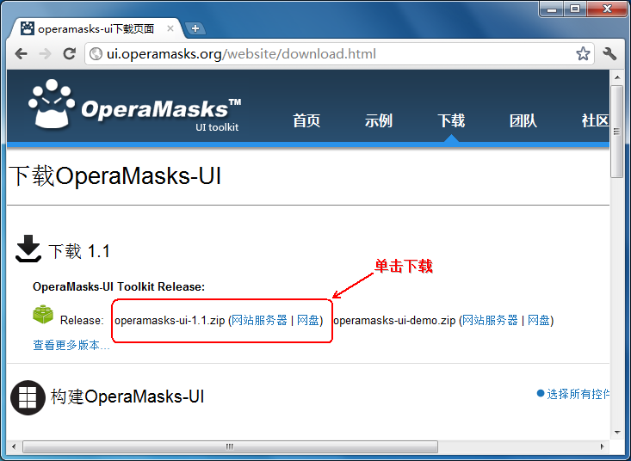

图 1.1. 下载页面

1.3.2. 发布包文件结构
解压上边下载的发布包，得到的内容结构如下:
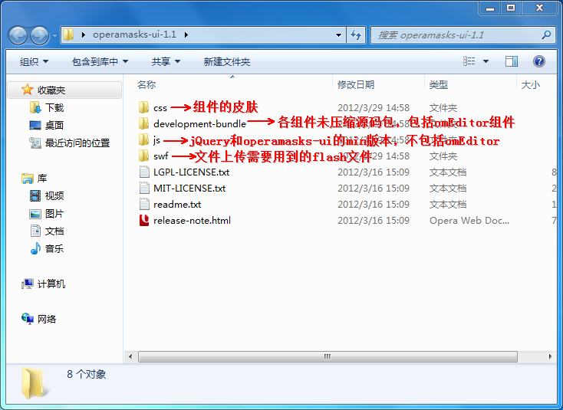

图 1.2. 发布包内容结构图

几点说明：
- 在一般的开发过程中，对于js文件，页面上只要导入js文件夹下边的jquery.min.js 和operamasks-ui.min.js 两个文件就够了。
- 对于css文件，因为现在只提供了一套皮肤，页面上只要导入 css/default/om-default.css 这个文件就行了
- 如果想使用国际化，页面上要导入development-bundle/ui/lang这个文件夹下的文件
- 如果想使用omFileUpload进行文件上传，页面上请记得导入 swf/om-fileupload.swf 这个Flash文件
- 如果想使用omEditor编辑器，页面上记得额外导入 development-bundle/ui/editor/omeditor.js 这个文件
- 在development-bundle/ui 下包括各个组件单独的js源码
- 在development-bundle/docs 下是所有组件的文档
- 最后一个文件夹 development-bundle/themes 存放的是主题，其实跟前边说的皮肤是一样的，只不过这里放的可能会比较多，但不一定都是最终的正式版，而放在css 文件夹下的皮肤是正式发布的。

1.3.3. 搭建环境
- 利用Eclipse 新建一个动态web工程， 新建后如下:
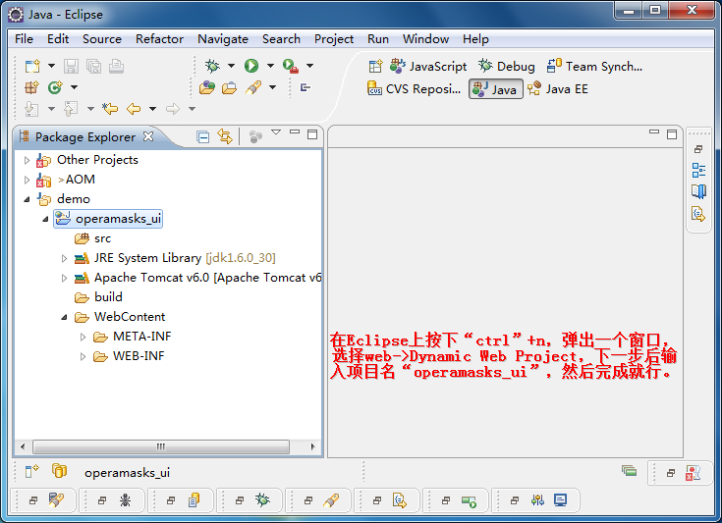

图 1.3. 新建web项目

- 导入所需文件
  - 在WebContent下新建两个文件夹，分别取名为“js”，“css”
  - 把解压包operamasks-ui-1.1/js 下边的jquery.min.js 和 operamasks-ui.min.js 这两个文件复制到 WebContent/js 下边
  - 把operamasks-ui-1.1/css 下边的所有文件复制到 WebContent/css下边
  - 把operamasks-ui-1.1/development-bundle/ui下边的整个lang文件夹复制到 WebContent/js下边
  - 要用editor才需要此步骤。把development-bundle/ui/editor 整个文件夹复制到WebContent/js下边
  - 要用omFileUpload才需要此步骤。把operamasks-ui-1.1/swf下整个文件夹复制到WebContent下边
经过导入后工程目录现在是这样的:
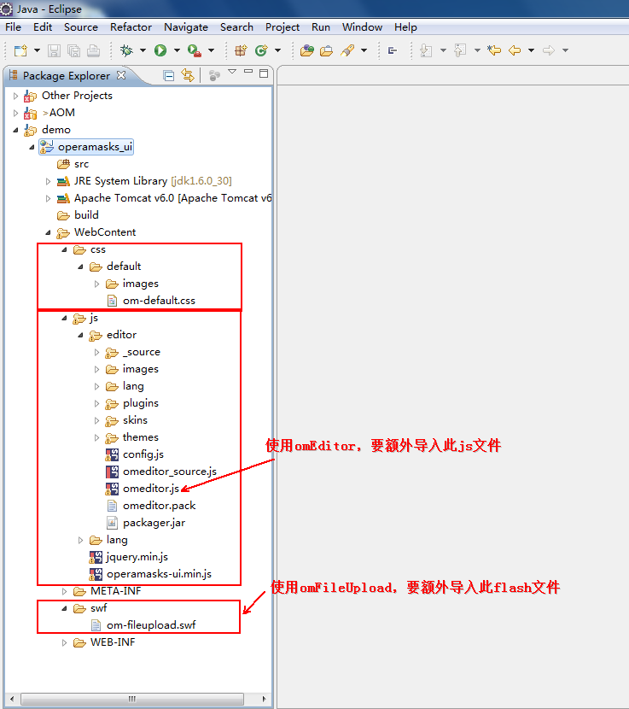

图 1.4. 项目预览

- 编写代码
在 WebContent下新建文件夹 demos
  - panel示例
在demos下新建 panel-test.html 文件，内容如下:
<!DOCTYPE html>
<html>
<head>
<meta http-equiv="Content-Type" content="text/html; charset=UTF-8">
<link rel="stylesheet" type="text/css" href="../css/default/om-default.css">
<script src="../js/jquery.min.js"></script>
<script src="../js/operamasks-ui.min.js"></script>

<script type="text/javascript">
$(document).ready(function(){
//创建一个omPanel组件
var $panel = $("#myPanel").omPanel({
width:400,
height:200,
title:"panel示例",
closable: true//右上角显示关闭按钮
});

$("#open").click(function(){
//调用 "open" 这个方法，如果panel被关闭了，则可以重新打开panel
$panel.omPanel("open");
});

$("#setWidth").click(function(){
//只有第一次这样写才是创建新组件，第二次开始就认为是动态改变属性了，并会立即生效，这里动态把宽度改为 600px
$panel.omPanel({width:600});
});
$("#showTitle").click(function(){
//这是调用组件方法的标准方式，这里调用所有组件统一的options方法获取配置项，然后就可获取各个配置属性值了
alert( "标题: " + $panel.omPanel("options").title );
});
});
</script>
<title>一个简单的panel</title>
</head>
<body>
<div id="myPanel">
这是一个简单的panel示例
</div>
<input id="open" type="button" value="打开panel">
<input id="setWidth" type="button" value="宽度设为600px" />
<input id="showTitle" type="button" value="获取title" />
</body>
</html>
  - editor示例
在demos下新建 editor-test.html 文件，内容如下:
<!DOCTYPE html>
<html>
<head>
<meta http-equiv="Content-Type" content="text/html; charset=UTF-8">
<script src="../js/jquery.min.js"></script>
<script src="../js/operamasks-ui.min.js"></script>
<!—下边这个文件记得要导入-->
<script src="../js/editor/omeditor.js"></script>
<script type="text/javascript">
$(document).ready(function(){
$("#myEditor").omEditor({
width:500
});
});
</script>
<title>omEditor简单示例</title>
</head>
<body>
<textarea id="myEditor"></textarea>
</body>
</html>
- 部署与测试
把项目部署到tomcat上，
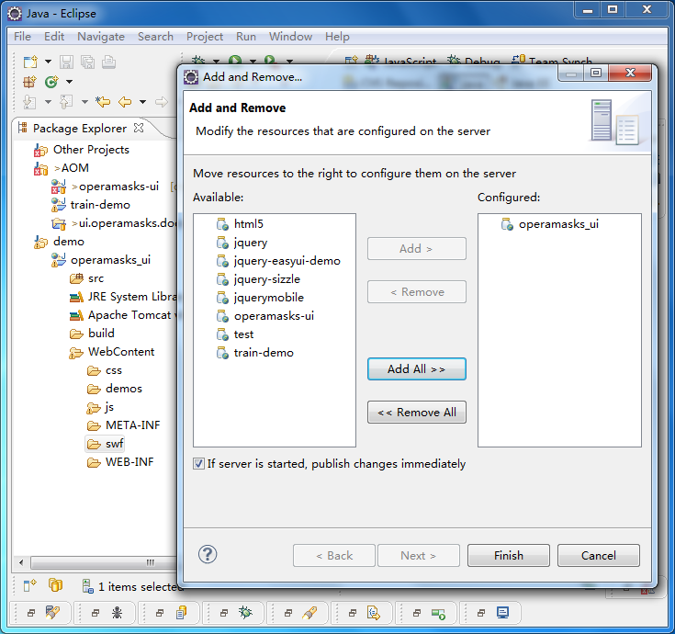

图 1.5. 项目部署
接着启动tomcat,在浏览器地址栏输入:
http://localhost:8080/operamasks_ui/demos/panel-test.html，可看到panel，如下:
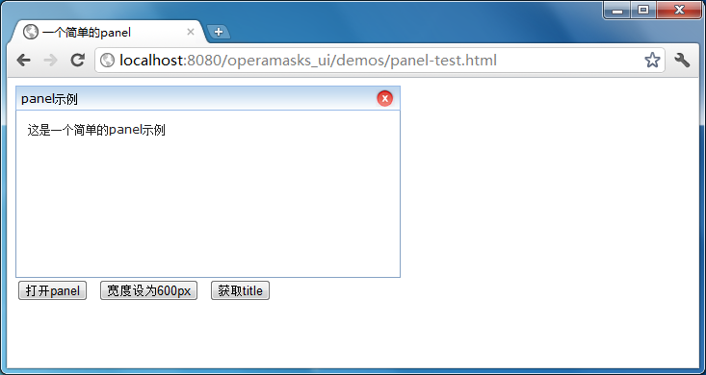

图 1.6. panel示例

点击“宽度设为600px”，这时候panel的宽度会马上变为600px。点击“获取title”，这时会弹出一个对话框显示: “标题: panel示例”。点击panel右上角的红叉，panel会消失，再点击“打开panel”，这时候panel又会出现了。 panel的示例包括了组件最基本的创建，方法的调用，属性的动态改变，以及配置项属性的获取等方法，可以查看html代码以进一步了解。
接着再次在浏览器中输入:
http://localhost:8080/operamasks_ui/demos/editor-test.html
可得如下效果：
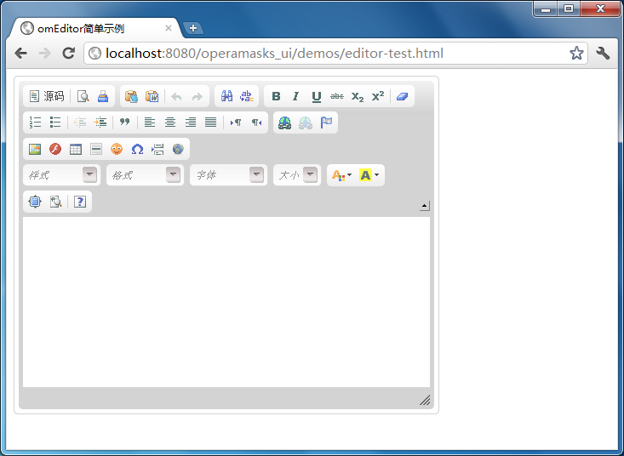

图 1.7. editor示例

1.3. OM-UI入门实例

1.3.1. 下载组件库
进入 http://ui.operamasks.org/website/download.html
下载1.1版本的发布包:

图 1.1. 下载页面

1.3.2. 发布包文件结构
解压上边下载的发布包，得到的内容结构如下:

图 1.2. 发布包内容结构图

几点说明：
- 在一般的开发过程中，对于js文件，页面上只要导入js文件夹下边的jquery.min.js 和operamasks-ui.min.js 两个文件就够了。
- 对于css文件，因为现在只提供了一套皮肤，页面上只要导入 css/default/om-default.css 这个文件就行了
- 如果想使用国际化，页面上要导入development-bundle/ui/lang这个文件夹下的文件
- 如果想使用omFileUpload进行文件上传，页面上请记得导入 swf/om-fileupload.swf 这个Flash文件
- 如果想使用omEditor编辑器，页面上记得额外导入 development-bundle/ui/editor/omeditor.js 这个文件
- 在development-bundle/ui 下包括各个组件单独的js源码
- 在development-bundle/docs 下是所有组件的文档
- 最后一个文件夹 development-bundle/themes 存放的是主题，其实跟前边说的皮肤是一样的，只不过这里放的可能会比较多，但不一定都是最终的正式版，而放在css 文件夹下的皮肤是正式发布的。

1.3.3. 搭建环境
- 利用Eclipse 新建一个动态web工程， 新建后如下:

图 1.3. 新建web项目

- 导入所需文件
  - 在WebContent下新建两个文件夹，分别取名为“js”，“css”
  - 把解压包operamasks-ui-1.1/js 下边的jquery.min.js 和 operamasks-ui.min.js 这两个文件复制到 WebContent/js 下边
  - 把operamasks-ui-1.1/css 下边的所有文件复制到 WebContent/css下边
  - 把operamasks-ui-1.1/development-bundle/ui下边的整个lang文件夹复制到 WebContent/js下边
  - 要用editor才需要此步骤。把development-bundle/ui/editor 整个文件夹复制到WebContent/js下边
  - 要用omFileUpload才需要此步骤。把operamasks-ui-1.1/swf下整个文件夹复制到WebContent下边
经过导入后工程目录现在是这样的:

图 1.4. 项目预览

- 编写代码
在 WebContent下新建文件夹 demos
  - panel示例
在demos下新建 panel-test.html 文件，内容如下:
<!DOCTYPE html>
<html>
<head>
<meta http-equiv="Content-Type" content="text/html; charset=UTF-8">
<link rel="stylesheet" type="text/css" href="../css/default/om-default.css">
<script src="../js/jquery.min.js"></script>
<script src="../js/operamasks-ui.min.js"></script>
<script type="text/javascript">
$(document).ready(function(){
//创建一个omPanel组件
var $panel = $("#myPanel").omPanel({
width:400,
height:200,
title:"panel示例",
closable: true//右上角显示关闭按钮
});
$("#open").click(function(){
//调用 "open" 这个方法，如果panel被关闭了，则可以重新打开panel
$panel.omPanel("open");
});

$("#setWidth").click(function(){
//只有第一次这样写才是创建新组件，第二次开始就认为是动态改变属性了，并会立即生效，这里动态把宽度改为 600px
$panel.omPanel({width:600});
});

$("#showTitle").click(function(){
//这是调用组件方法的标准方式，这里调用所有组件统一的options方法获取配置项，然后就可获取各个配置属性值了
alert( "标题: " + $panel.omPanel("options").title );
});
});
</script>
<title>一个简单的panel</title>
</head>
<body>
<div id="myPanel">
这是一个简单的panel示例
</div>
<input id="open" type="button" value="打开panel">
<input id="setWidth" type="button" value="宽度设为600px" />
<input id="showTitle" type="button" value="获取title" />
</body>
</html>
  - editor示例
在demos下新建 editor-test.html 文件，内容如下:
<!DOCTYPE html>
<html>
<head>
<meta http-equiv="Content-Type" content="text/html; charset=UTF-8">

<script src="../js/jquery.min.js"></script>
<script src="../js/operamasks-ui.min.js"></script>
<!—下边这个文件记得要导入-->
<script src="../js/editor/omeditor.js"></script>

<script type="text/javascript">
$(document).ready(function(){
$("#myEditor").omEditor({
width:500
});
});
</script>

<title>omEditor简单示例</title>
</head>
<body>
<textarea id="myEditor"></textarea>
</body>
</html>
- 部署与测试把项目部署到tomcat上，

图 1.5. 项目部署
接着启动tomcat,在浏览器地址栏输入:
http://localhost:8080/operamasks_ui/demos/panel-test.html，可看到panel，如下:

图 1.6. panel示例
点击“宽度设为600px”，这时候panel的宽度会马上变为600px。点击“获取title”，这时会弹出一个对话框显示: “标题: panel示例”。点击panel右上角的红叉，panel会消失，再点击“打开panel”，这时候panel又会出现了。 panel的示例包括了组件最基本的创建，方法的调用，属性的动态改变，以及配置项属性的获取等方法，可以查看html代码以进一步了解。
接着再次在浏览器中输:http://localhost:8080/operamasks_ui/demos/editor-test.html可得如下效果：

图 1.7. editor示例

1.3. OM-UI入门实例

1.3.1. 下载组件库
进入 http://ui.operamasks.org/website/download.html
下载1.1版本的发布包:

图 1.1. 下载页面

1.3.2. 发布包文件结构
解压上边下载的发布包，得到的内容结构如下:

图 1.2. 发布包内容结构图
几点说明：
- 在一般的开发过程中，对于js文件，页面上只要导入js文件夹下边的jquery.min.js 和operamasks-ui.min.js 两个文件就够了。
- 对于css文件，因为现在只提供了一套皮肤，页面上只要导入 css/default/om-default.css 这个文件就行了
- 如果想使用国际化，页面上要导入development-bundle/ui/lang这个文件夹下的文件
- 如果想使用omFileUpload进行文件上传，页面上请记得导入 swf/om-fileupload.swf 这个Flash文件
- 如果想使用omEditor编辑器，页面上记得额外导入 development-bundle/ui/editor/omeditor.js 这个文件
- 在development-bundle/ui 下包括各个组件单独的js源码
- 在development-bundle/docs 下是所有组件的文档
- 最后一个文件夹 development-bundle/themes 存放的是主题，其实跟前边说的皮肤是一样的，只不过这里放的可能会比较多，但不一定都是最终的正式版，而放在css 文件夹下的皮肤是正式发布的。

1.3.3. 搭建环境
- 利用Eclipse 新建一个动态web工程， 新建后如下:

图 1.3. 新建web项目
- 导入所需文件
  - 在WebContent下新建两个文件夹，分别取名为“js”，“css”
  - 把解压包operamasks-ui-1.1/js 下边的jquery.min.js 和 operamasks-ui.min.js 这两个文件复制到 WebContent/js 下边
  - 把operamasks-ui-1.1/css 下边的所有文件复制到 WebContent/css下边
  - 把operamasks-ui-1.1/development-bundle/ui下边的整个lang文件夹复制到 WebContent/js下边
  - 要用editor才需要此步骤。把development-bundle/ui/editor 整个文件夹复制到WebContent/js下边
  - 要用omFileUpload才需要此步骤。把operamasks-ui-1.1/swf下整个文件夹复制到WebContent下边
经过导入后工程目录现在是这样的:

图 1.4. 项目预览
- 编写代码
在 WebContent下新建文件夹 demos
  - panel示例
在demos下新建 panel-test.html 文件，内容如下:
<!DOCTYPE html>
<html>
<head>
<meta http-equiv="Content-Type" content="text/html; charset=UTF-8">

<link rel="stylesheet" type="text/css" href="../css/default/om-default.css">
<script src="../js/jquery.min.js"></script>
<script src="../js/operamasks-ui.min.js"></script>

<script type="text/javascript">
$(document).ready(function(){
//创建一个omPanel组件
var $panel = $("#myPanel").omPanel({
width:400,
height:200,
title:"panel示例",
closable: true//右上角显示关闭按钮
});

$("#open").click(function(){
//调用 "open" 这个方法，如果panel被关闭了，则可以重新打开panel
$panel.omPanel("open");
});

$("#setWidth").click(function(){
//只有第一次这样写才是创建新组件，第二次开始就认为是动态改变属性了，并会立即生效，这里动态把宽度改为 600px
$panel.omPanel({width:600});
});

$("#showTitle").click(function(){
//这是调用组件方法的标准方式，这里调用所有组件统一的options方法获取配置项，然后就可获取各个配置属性值了
alert( "标题: " + $panel.omPanel("options").title );
});
});
</script>
<title>一个简单的panel</title>
</head>
<body>
<div id="myPanel">
这是一个简单的panel示例
</div>
<input id="open" type="button" value="打开panel">
<input id="setWidth" type="button" value="宽度设为600px" />
<input id="showTitle" type="button" value="获取title" />
</body>
</html>
  - editor示例
在demos下新建 editor-test.html 文件，内容如下:
<!DOCTYPE html>
<html>
<head>
<meta http-equiv="Content-Type" content="text/html; charset=UTF-8">

<script src="../js/jquery.min.js"></script>
<script src="../js/operamasks-ui.min.js"></script>
<!—下边这个文件记得要导入-->
<script src="../js/editor/omeditor.js"></script>

<script type="text/javascript">
$(document).ready(function(){
$("#myEditor").omEditor({
width:500
});
});
</script>

<title>omEditor简单示例</title>
</head>
<body>
<textarea id="myEditor"></textarea>
</body>
</html>
- 部署与测试
把项目部署到tomcat上，

图 1.5. 项目部署

接着启动tomcat,在浏览器地址栏输入:
http://localhost:8080/operamasks_ui/demos/panel-test.html，可看到panel，如下:

图 1.6. panel示例
点击“宽度设为600px”，这时候panel的宽度会马上变为600px。点击“获取title”，这时会弹出一个对话框显示: “标题: panel示例”。点击panel右上角的红叉，panel会消失，再点击“打开panel”，这时候panel又会出现了。 panel的示例包括了组件最基本的创建，方法的调用，属性的动态改变，以及配置项属性的获取等方法，可以查看html代码以进一步了解。
接着再次在浏览器中输入:http://localhost:8080/operamasks_ui/demos/editor-test.html
可得如下效果：

图 1.7. editor示例

1.3. OM-UI入门实例

1.3.1. 下载组件库
进入 http://ui.operamasks.org/website/download.html
下载1.1版本的发布包:

图 1.1. 下载页面

1.3.2. 发布包文件结构
解压上边下载的发布包，得到的内容结构如下:

图 1.2. 发布包内容结构图

几点说明：
- 在一般的开发过程中，对于js文件，页面上只要导入js文件夹下边的jquery.min.js 和operamasks-ui.min.js 两个文件就够了。
- 对于css文件，因为现在只提供了一套皮肤，页面上只要导入 css/default/om-default.css 这个文件就行了
- 如果想使用国际化，页面上要导入development-bundle/ui/lang这个文件夹下的文件
- 如果想使用omFileUpload进行文件上传，页面上请记得导入 swf/om-fileupload.swf 这个Flash文件
- 如果想使用omEditor编辑器，页面上记得额外导入 development-bundle/ui/editor/omeditor.js 这个文件
- 在development-bundle/ui 下包括各个组件单独的js源码
- 在development-bundle/docs 下是所有组件的文档
- 最后一个文件夹 development-bundle/themes 存放的是主题，其实跟前边说的皮肤是一样的，只不过这里放的可能会比较多，但不一定都是最终的正式版，而放在css 文件夹下的皮肤是正式发布的。

1.3.3. 搭建环境
- 利用Eclipse 新建一个动态web工程， 新建后如下:

图 1.3. 新建web项目

- 导入所需文件
  - 在WebContent下新建两个文件夹，分别取名为“js”，“css”
  - 把解压包operamasks-ui-1.1/js 下边的jquery.min.js 和 operamasks-ui.min.js 这两个文件复制到 WebContent/js 下边
  - 把operamasks-ui-1.1/css 下边的所有文件复制到 WebContent/css下边
  - 把operamasks-ui-1.1/development-bundle/ui下边的整个lang文件夹复制到 WebContent/js下边
  - 要用editor才需要此步骤。把development-bundle/ui/editor 整个文件夹复制到WebContent/js下边
  - 要用omFileUpload才需要此步骤。把operamasks-ui-1.1/swf下整个文件夹复制到WebContent下边
经过导入后工程目录现在是这样的:

图 1.4. 项目预览

- 编写代码
在 WebContent下新建文件夹 demos
  - panel示例
在demos下新建 panel-test.html 文件，内容如下:
<!DOCTYPE html>
<html>
<head>
<meta http-equiv="Content-Type" content="text/html; charset=UTF-8">

<link rel="stylesheet" type="text/css" href="../css/default/om-default.css">
<script src="../js/jquery.min.js"></script>
<script src="../js/operamasks-ui.min.js"></script>

<script type="text/javascript">
$(document).ready(function(){
//创建一个omPanel组件
var $panel = $("#myPanel").omPanel({
width:400,
height:200,
title:"panel示例",
closable: true//右上角显示关闭按钮
});

$("#open").click(function(){
//调用 "open" 这个方法，如果panel被关闭了，则可以重新打开panel
$panel.omPanel("open");
});

$("#setWidth").click(function(){
//只有第一次这样写才是创建新组件，第二次开始就认为是动态改变属性了，并会立即生效，这里动态把宽度改为 600px
$panel.omPanel({width:600});
});

$("#showTitle").click(function(){
//这是调用组件方法的标准方式，这里调用所有组件统一的options方法获取配置项，然后就可获取各个配置属性值了
alert( "标题: " + $panel.omPanel("options").title );
});
});
</script>
<title>一个简单的panel</title>
</head>
<body>
<div id="myPanel">
这是一个简单的panel示例
</div>
<input id="open" type="button" value="打开panel">
<input id="setWidth" type="button" value="宽度设为600px" />
<input id="showTitle" type="button" value="获取title" />
</body>
</html>
  - editor示例
在demos下新建 editor-test.html 文件，内容如下:
<!DOCTYPE html>
<html>
<head>
<meta http-equiv="Content-Type" content="text/html; charset=UTF-8">

<script src="../js/jquery.min.js"></script>
<script src="../js/operamasks-ui.min.js"></script>
<!—下边这个文件记得要导入-->
<script src="../js/editor/omeditor.js"></script>

<script type="text/javascript">
$(document).ready(function(){
$("#myEditor").omEditor({
width:500
});
});
</script>

<title>omEditor简单示例</title>
</head>
<body>
<textarea id="myEditor"></textarea>
</body>
</html>
- 部署与测试
把项目部署到tomcat上，

图 1.5. 项目部署

接着启动tomcat,在浏览器地址栏输入:
http://localhost:8080/operamasks_ui/demos/panel-test.html，可看到panel，如下:

图 1.6. panel示例

点击“宽度设为600px”，这时候panel的宽度会马上变为600px。点击“获取title”，这时会弹出一个对话框显示: “标题: panel示例”。点击panel右上角的红叉，panel会消失，再点击“打开panel”，这时候panel又会出现了。 panel的示例包括了组件最基本的创建，方法的调用，属性的动态改变，以及配置项属性的获取等方法，可以查看html代码以进一步了解。
接着再次在浏览器中输入:
http://localhost:8080/operamasks_ui/demos/editor-test.html
可得如下效果：

图 1.7. editor示例

